MUD游戏测试报告

通过对第11小组(组长为丁昭旭)MUD游戏的测试，以下是我们的测试成果：

该游戏包含的头文件和源文件：

Main.cpp

Global.h

Commander.h / Commander.cpp

Game.h / Game.cpp

Map.h / Map.cpp

Player.h / Player.cpp

Soldier.h / Soldier.cpp

User.h / User.cpp

War.h / War.cpp

Wav文件(BGM)

该游戏的以下功能实现对我们有很大启发：

1. 类的定义功能专一化：

比如：

Game类用于产生游戏界面和登陆注册工作

User类用于保存用户的信息

Commander类用于得到用户的指令并调用函数

Player类具体实现每个指令

War类包含了战争所用属性和功能

Map类用于初始化和更新地图内容

Soldier类用于操作每一个士兵并派生出多种士兵类

1. 对于文件读写、类的继承、派生、友元还有枚举类等语法运用娴熟
   * 1. 该游戏实现了登录和注册的功能，而且支持存档

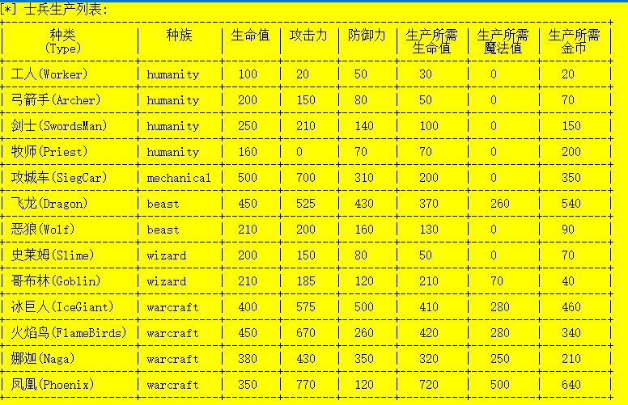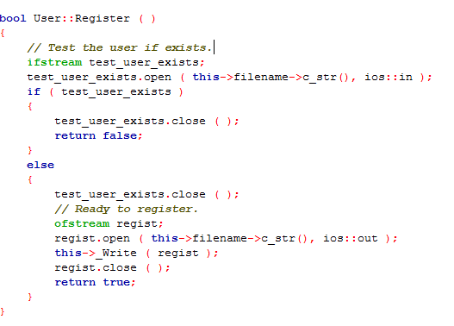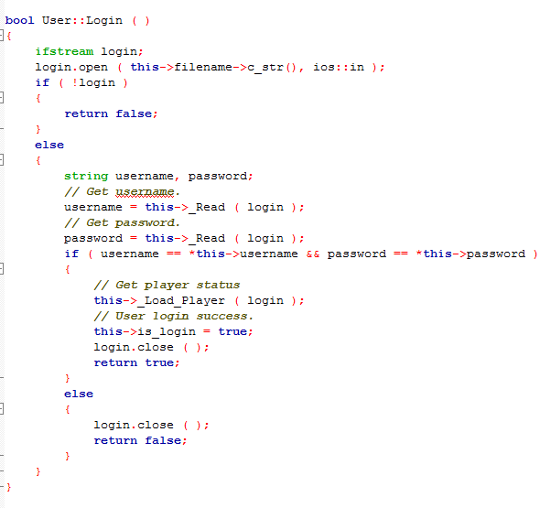

* + 1. 地图编写复杂，战争功能强大
    2. 类的继承派生运用娴熟，封装性强

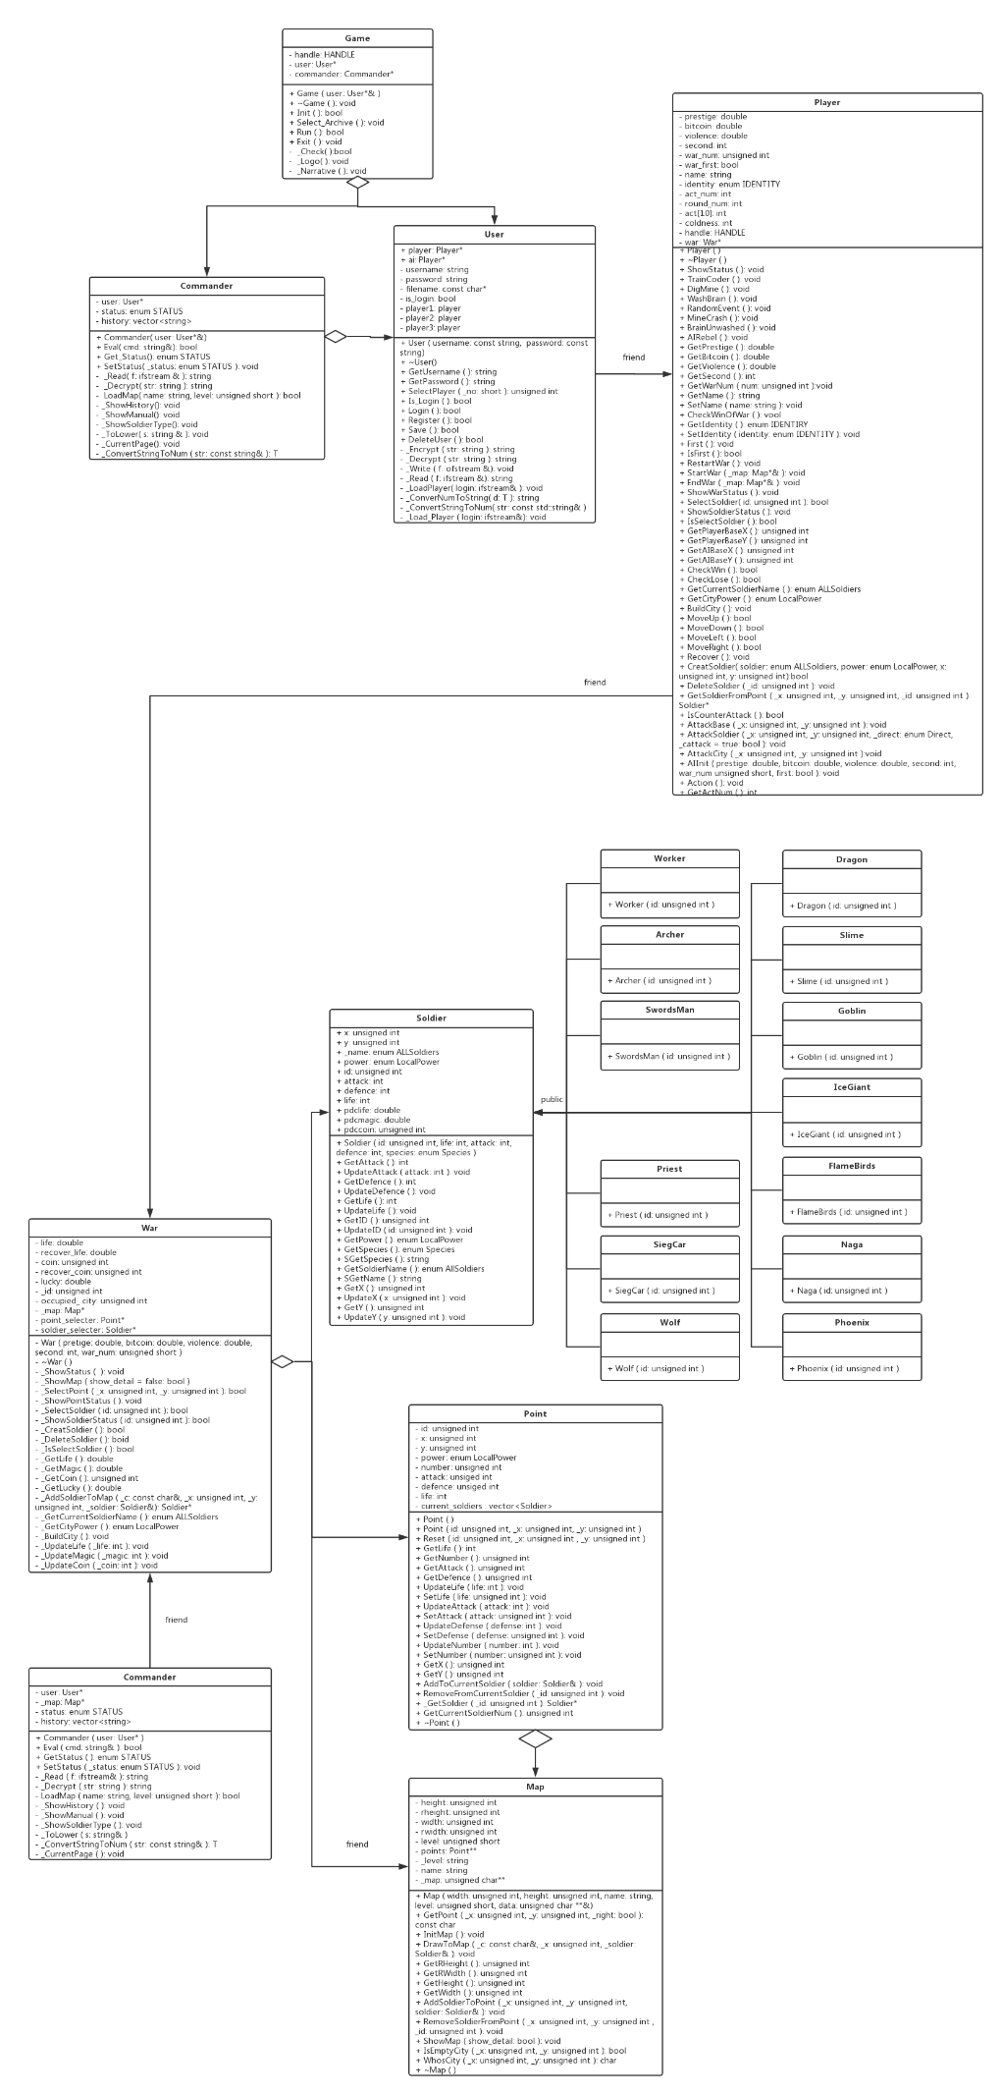

* + 1. 枚举类实用巧妙

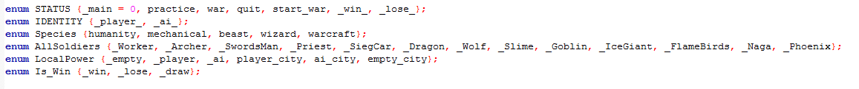

3、使用Global.h头文件来完成所有宏定义、系统头文件包含和枚举类声明

使用这一技巧极大简化了其他头文件的代码量，而且结构更为明晰

1. 界面设计友好，交互性强
   * 1. 全局帮助指令manual让玩家清楚了解每个指令
     2. 运用字色和背景色使游戏界面更加美观，吸引眼球



* + 1. 字符画运用诙谐幽默，剧情跌宕起伏
    2. 背景音乐和音效的使用巧妙配合剧情



该游戏的不足之处：

战争难度较高，电脑操作较不智能

###### *代码质量得分：49*

###### *游戏试玩得分：48*

###### *总得分：97*

(老师我真的觉得他们的好酷噢！！！！)